Schule Richterswil-Samstagern |  | Gemeindeverwaltung  Schulpflege  Schulverwaltung  Postfach 473  8805 Richterswil  043 888 20 30  schule@richterswil.ch
 | 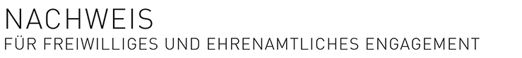
Vorname / Name
Strasse
Adresse
Geb.

Einsatz in der Elternmitwirkung Dorf / Boden / Feld 1&2 / Samstagern

Zeitraum: von bis
Tätigkeit: Funktion
Aufgaben: detailliert in Stichworten beschrieben

Bestätigung / Beurteilung
Text in Rücksprache mit der Schulleitung und Schulverwaltung erstellen

Richterswil,

Wer kann einen Nachweis verlangen?

Elternrats-Delegierte, ob im Vorstand, erweiterten Vorstand oder sonst in Projekten

des Elternrats tätig haben Anrecht auf einen Nachweis. Auch Senioren, die freiwillig und

ehrenamtlich für die Schule tätig sind.

Der Nachweis muss bei der Schulverwaltung bestellt werden.

Bitte vorgängig Angaben über Zeitraum, Tätigkeit und Aufgaben mit Name, Adresse und

Geburtsdatum angeben. In Zusammenarbeit mit der Schulleitung resp. Schulverwaltung

wird der Text Bestätigung / Beurteilung erstellt.

Herausgeber
BENEVOL Schweiz, die Dachorganisation der Deutschschweizer Fachstellen für
Freiwilligenarbeit, gibt das DOSSIER FREIWILLIG ENGAGIERT heraus, gemeinsam mit den
regionalen BENEVOL Fachstellen, Bénévolat-Vaud pour le Groupe romand de la promotion
du bénévolat (GRPB) und der Fachstelle im Tessin Conferenza del volontariato sociale.

www.dossier-freiwillig-engagiert.ch

Downloads
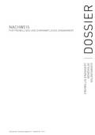
Folgendes Formulare steht zum Download bereit:
- Nachweis für freiwilliges und ehrenamtliches Engagement

Gut zu wissen:

Ausgefüllt wird nur die erste Seite!!! Die zweite Seite dient als Leitfaden.

